**Hướng dẫn cài đặt**

**Phần mềm quản lý quán café Highlands**

Công cụ được sử dụng trong phần mềm gồm có: JDK 17, SQL Server, Eclipse IDE for Enterprise Java and Web Developers, Tomcat Server 9.0.

**Các link tải công cụ:**

+ Link tải JDK 17: <https://www.oracle.com/java/technologies/javase/jdk17-archive-downloads.html>

+ Link tải SQL server: <https://www.microsoft.com/en-us/sql-server/sql-server-downloads>

+ Link tải Eclipse IDE for Enterprise Java and Web Developers: <https://www.eclipse.org/downloads/packages/>

+ Link tải tomcat 9.0: <https://tomcat.apache.org/download-90.cgi>

*(Với việc tải tomcat chỉ cần tải và nén tới thư mục thích hợp) .*

**Tải khoản test phần mềm:**

+ Admin: Tên đăng nhập – NV0, Mật khẩu – 1

+ Quản lý: Tên đăng nhập – NV1, Mật khẩu – 1

+ Nhân viên: Tên đăng nhập – NV2, Mật khẩu - 234

**Mục lục**

**I. Hướng dẫn cài đặt ngôn ngữ Java 2**

**II. Hướng dẫn cài đặt SQL server 3**

**III. Hướng dẫn cài đặt IDE for Enterprise Java and Web Developers 13**

**IV. Hướng dẫn cài đặt chạy phần mềm Quản lý quán café Highlands 14**

1. **Hướng dẫn cài đặt ngôn ngữ Java**

**B1:** Chạy file đã tải xuống ở trên. Sau đó chỉ cần chạy file để cài đặt và chỉ định thư mục chứa file jdk .

**B2:** Mở CMD lên và chạy command sau: **java -version**, version của Java sẽ được hiển thị ra như hình sau:

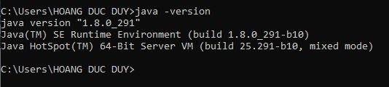

**B3:** Sau khi cài đặt Java thành công, chúng ta cần cài biến môi trường cho Java để nó hoạt động.

Đi tới **System Properties (chuột phải vào My Computer and select Properties) -> Advanced -> Envỉoment Variables.**

Tạo 1 biến mới là **JAVA_HOME**, value là **đường dẫn đến jdk.**

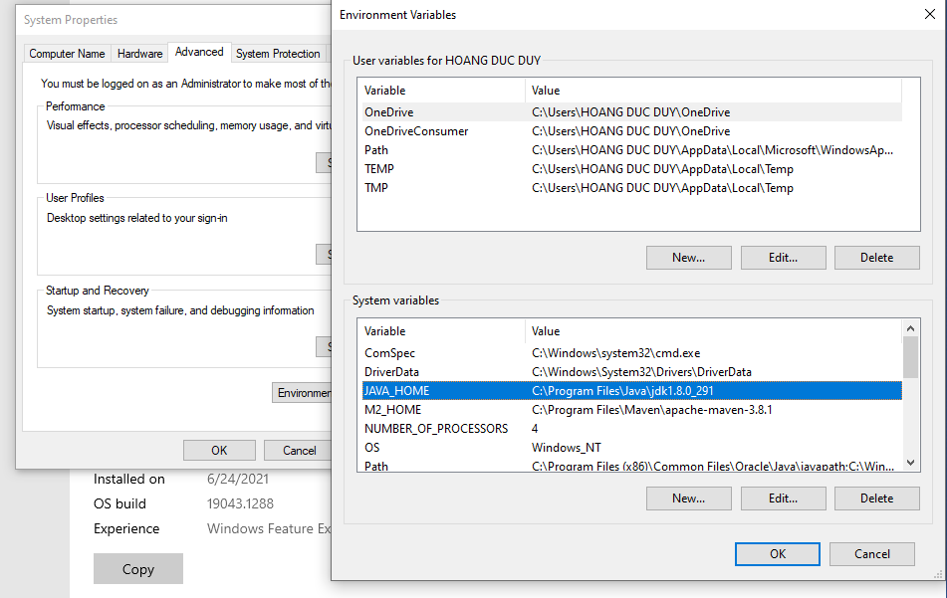

Sau đó thêm mới 1 path vào để Java có thể hoạt động, **%JAVA_HOME%\bin** bằng cách click chọn vào Path và nhấn edit -> new

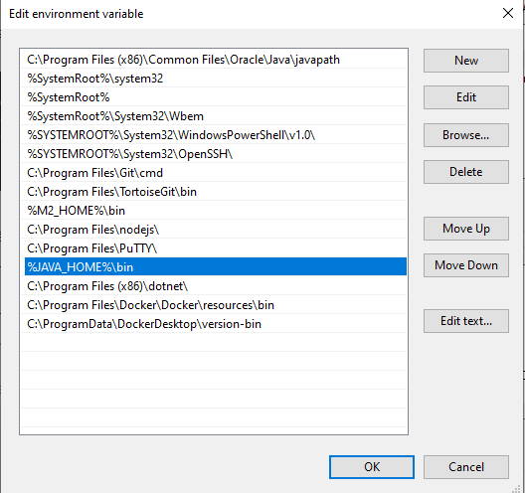

Nguồn kham khảo: [Cài đặt Java trên Windows 10 - Học Java (hocjava.com)](https://hocjava.com/cai-dat-java-tren-windows-10/)

1. **Hướng dẫn cài đặt SQL server**

**B1:** Sau khi tải về, khởi chạy file **đã tải**. Màn hình cài đặt hiển thị như hình. Chọn **Basic**để cài đặt tính năng sql Server Database Engine với cấu hình mặc định

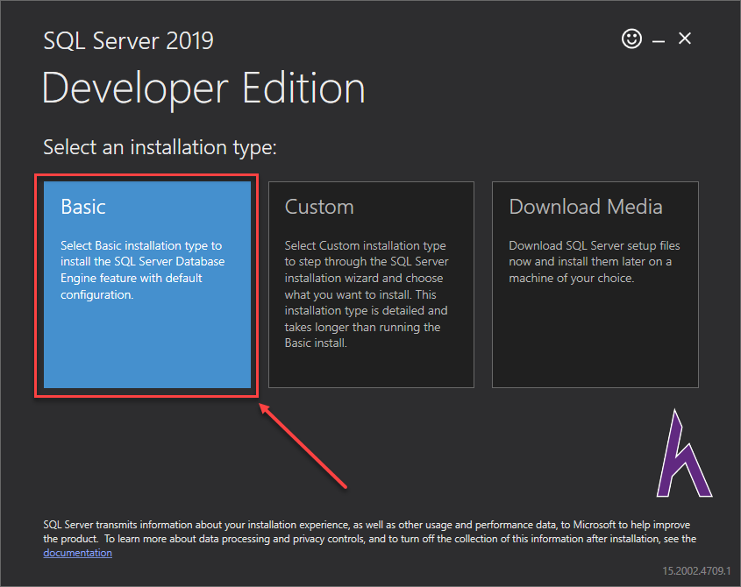

Chọn **Accept**ở màn hình License Terms

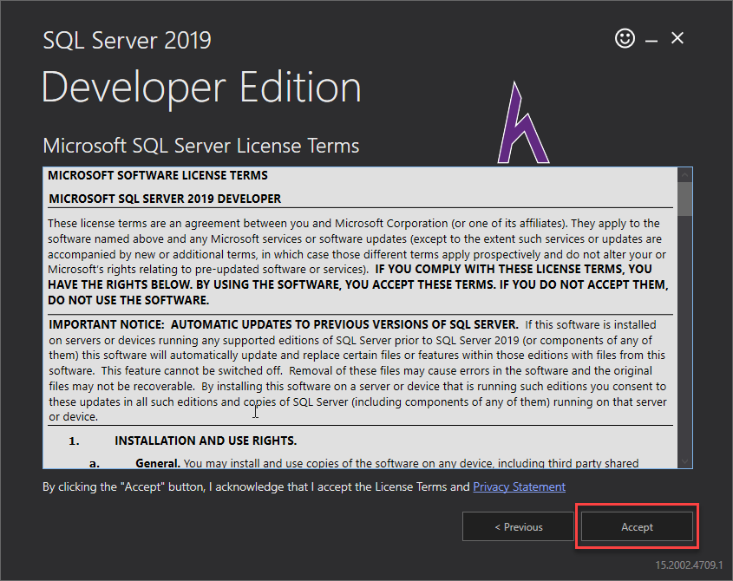

Chọn vị trí cài đặt tại INSTALL LOCATION > **Install**để cài đặt

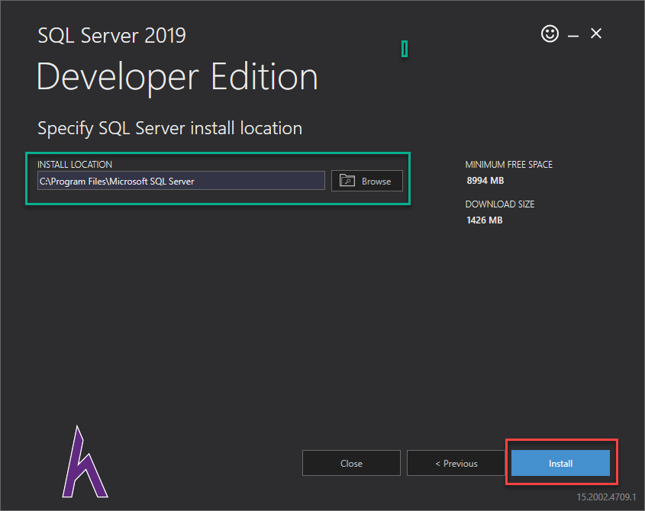

Sau khi quá trình cài đặt xong, bạn sẽ tới màn hình thiết lập cài đặt thành công phần Developer Edition > tiếp tục chọn **Customize**

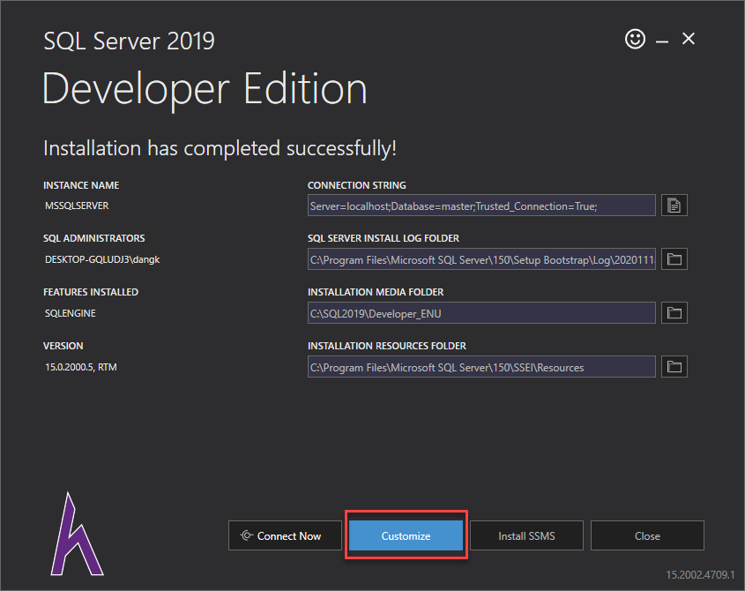

Chọn **Next**ở màn hình Microsoft Update > Procduct Updates > Install Setup Files > Install Rules > Installation Type > Product Key

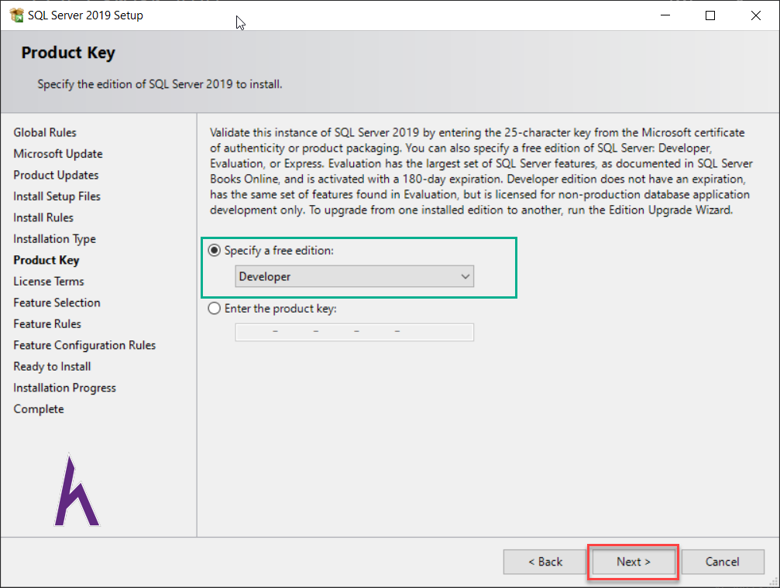

Chọn "I accept the license terms and Privacy Statement" > **Next**

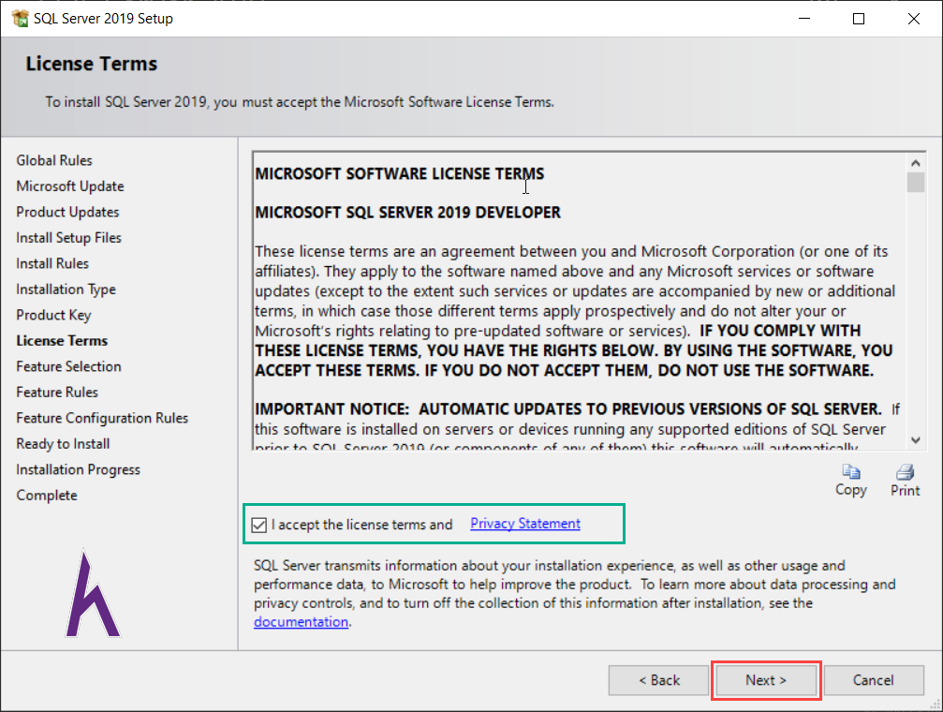

Ở màn hình **Feature Selection**, ta có thể chọn Select All hoặc chọn một số tính năng tối thiểu (có thể dùng trong việc học các môn CSDL) như:

* Database Engine Services
* Data Quality Client
* Client Tools Connectivity

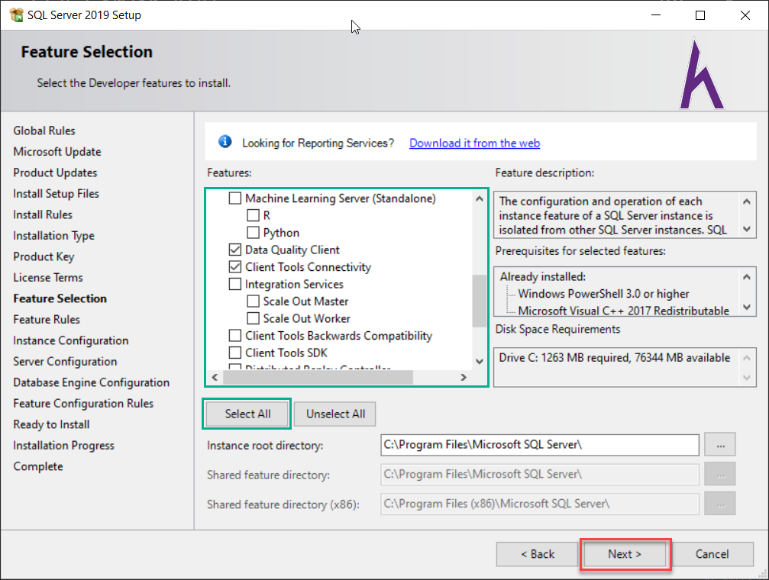

Chọn Next để chuyển đến màn hình Instance Congifuration, chọn Default instance hoặc Named instance (trong một số trường hợp cài SQL Server từ lần thứ hai bắt buộc phải thiết đặt lại field Name instance này). Nhấn **Next** để tiếp tục.

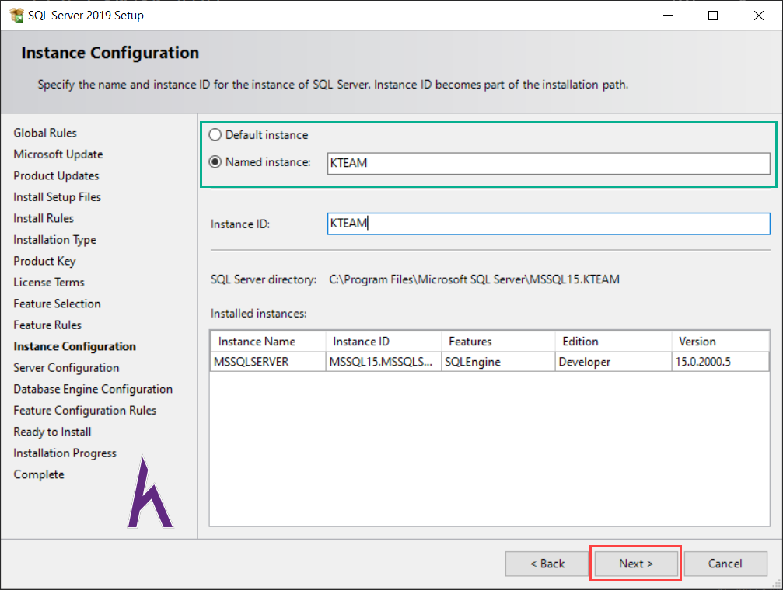

Chọn **Next**ở các màn hình tiếp theo. Ở màn hình Database Engine Configuration, chọn **Mixed Mode**và thiết lập password cho tài khoản >**Add Current User** để thêm user quản lý SQL vào ô "Specify SQL Server administrators". Nhấn **Next**để tới màn hình tiếp theo

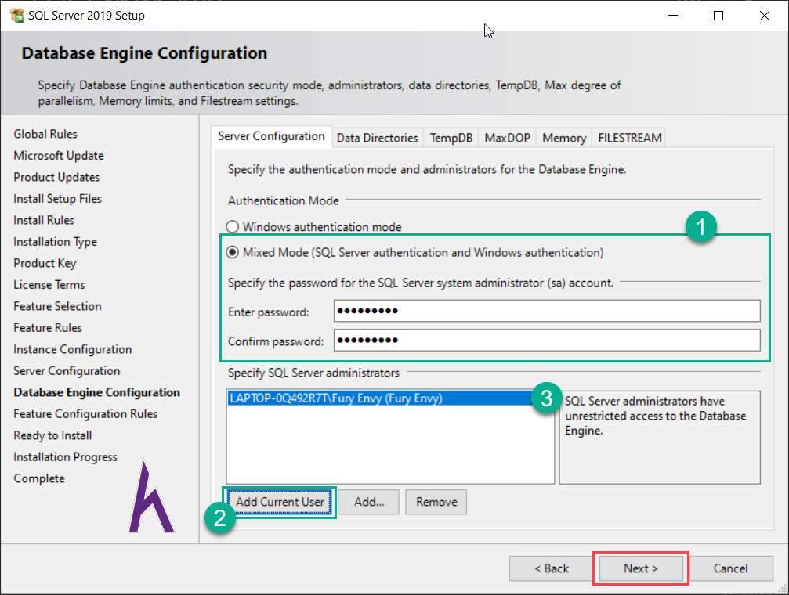

Ở màn hình Analysis Services Configuration, trong tab **Server Mode** chọn tick ở **Multidimensional and Data Mining Mode** >**Add Current User** để thêm user vào ô "Specify which users have administrative permissions for Analysis Services".

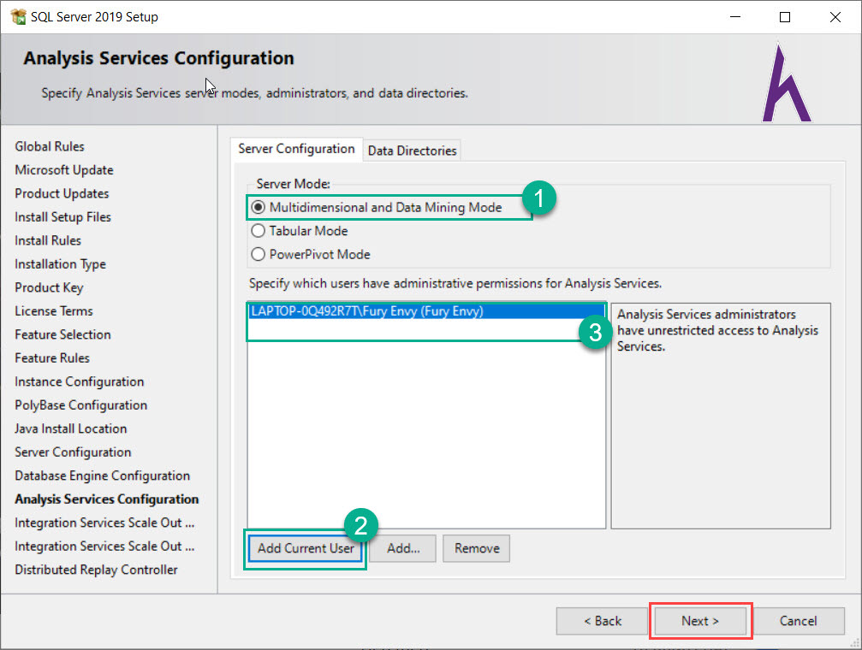

Chọn Next ở các màn hình tiếp theo, tới màn hình Distributed Replay Controller > Add Current User để thêm user vào ô Specify which users have permissions for the Distributed Replay. Chọn **Next**để tiếp tục.

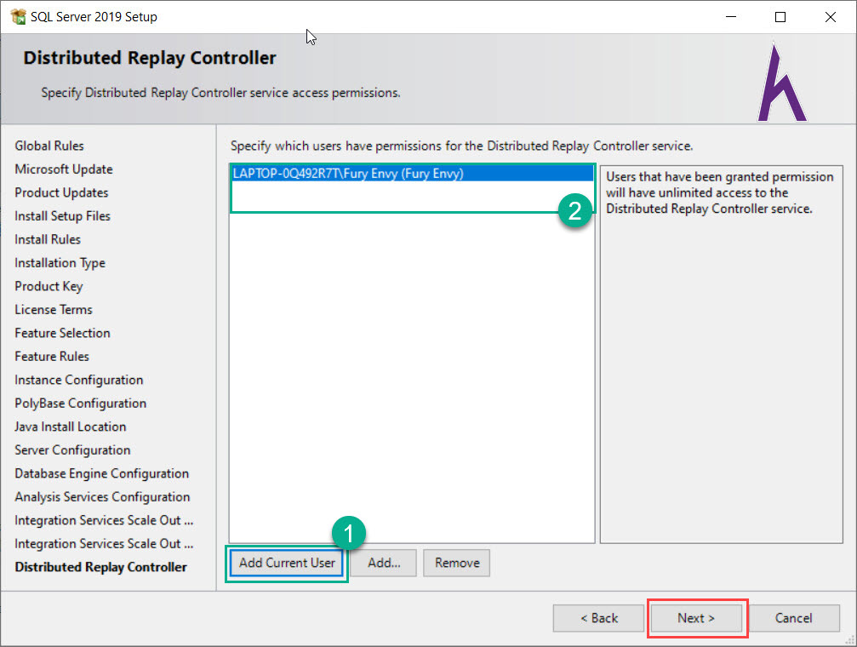

Quá trình cài đặt xong, màn hình kết thúc hiện lên, chọn **Close**

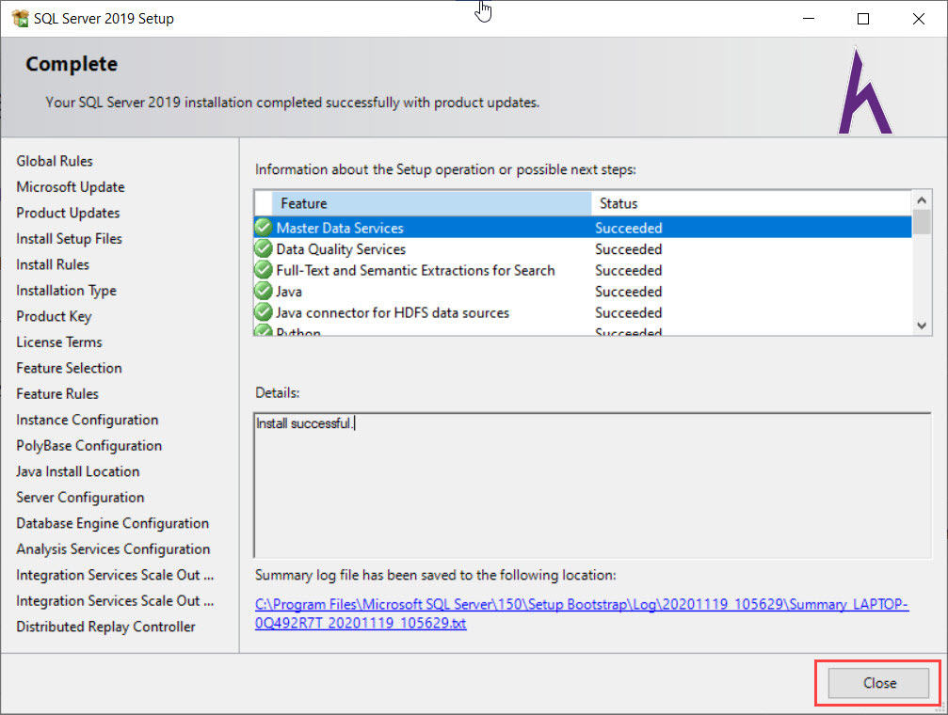

**B2: Cài đặt SQL Server Management Studio (SSMS)**

Ở màn hình Developer Edition chọn **Install SSMS**

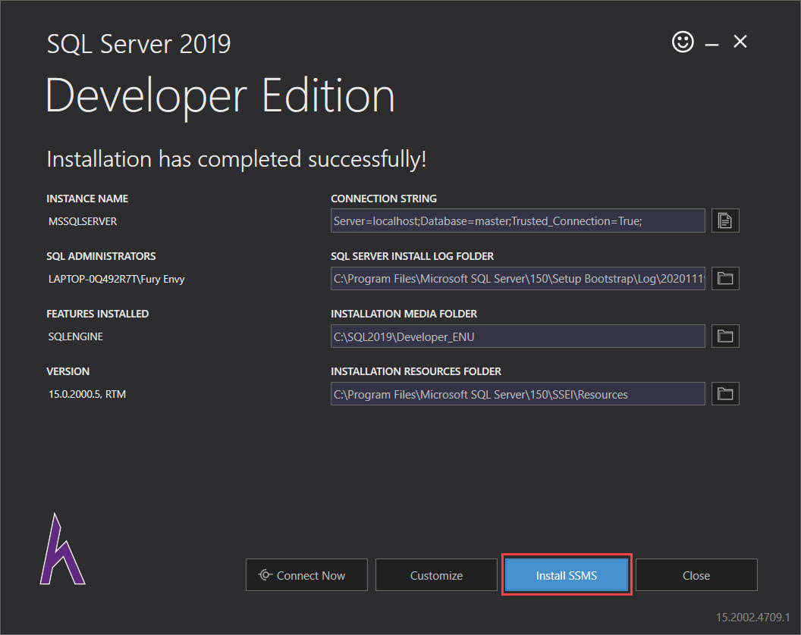

Tải tập tin cài đặt SSMS như hình rồi khởi chạy

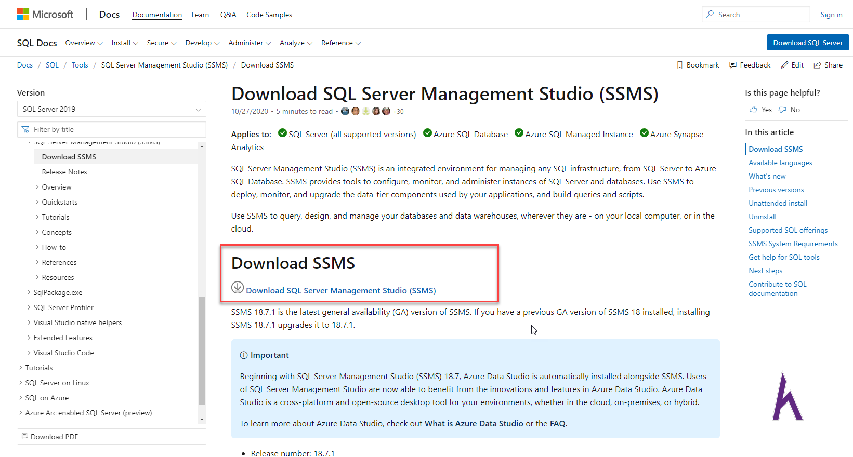

Chọn vị trí cài đăt > **Install**

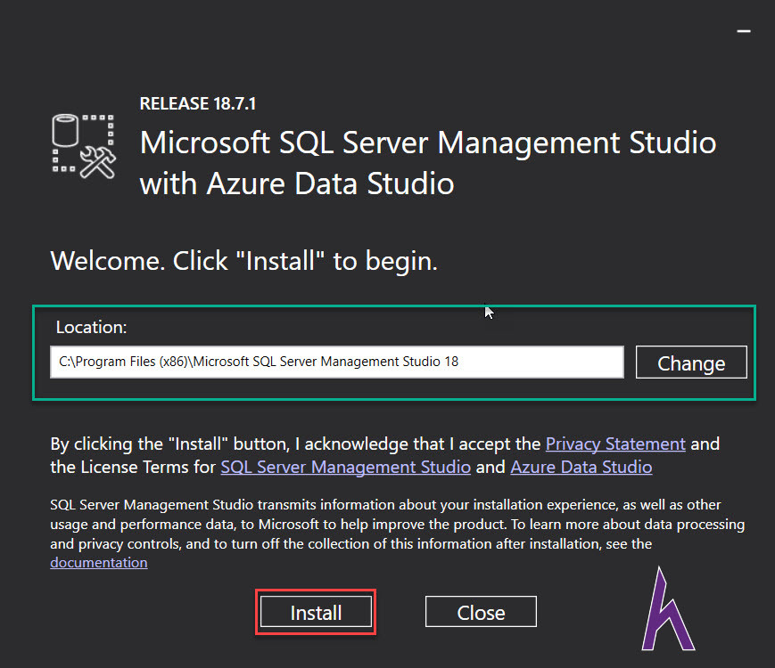

**Restart**để hoàn thành việc cài đặt SSMS

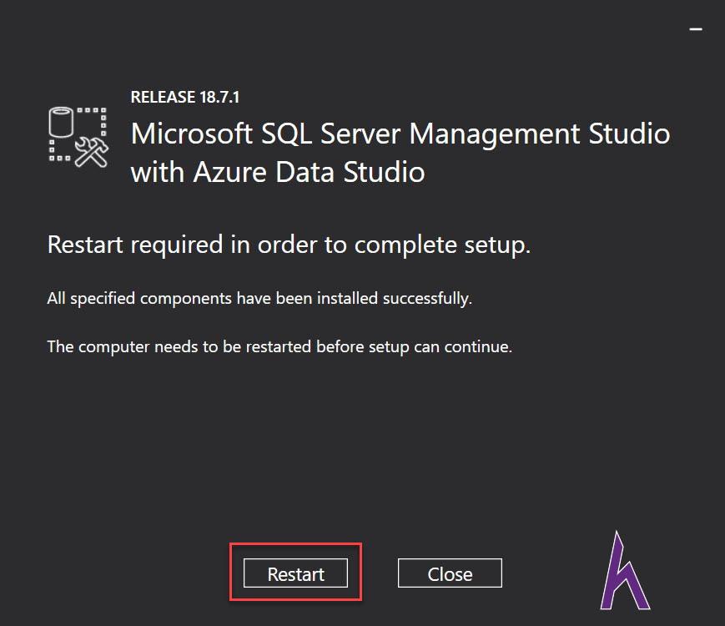

 Khởi động Microsoft SQL Server Management Studio lên để tiếp tục.

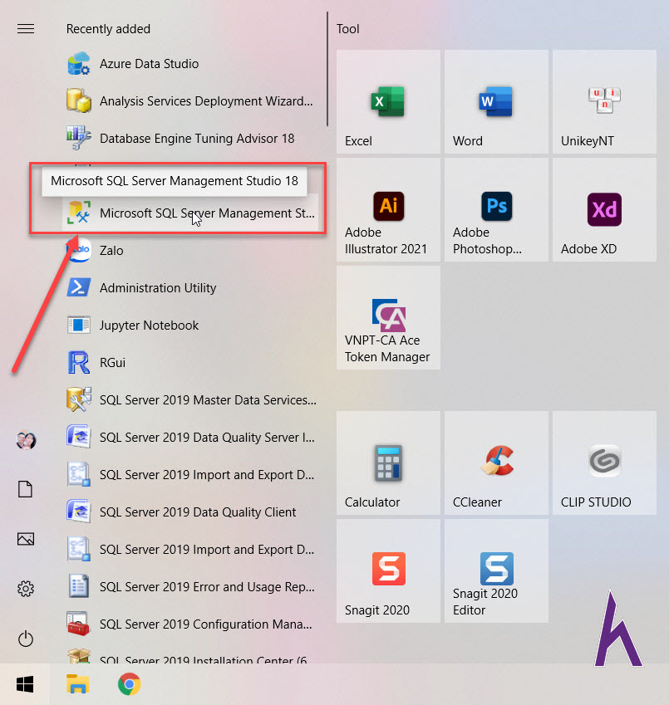

* Thiết lập tài khoản theo Windows Authentication(Đăng nhập theo tài khoản của máy).
  + Phần Server type: chọn Database Engine.
  + Phần Server name: chọn tên máy.
  + Phần Authentication: chọn Windows Authentication để không cần đăng nhập.

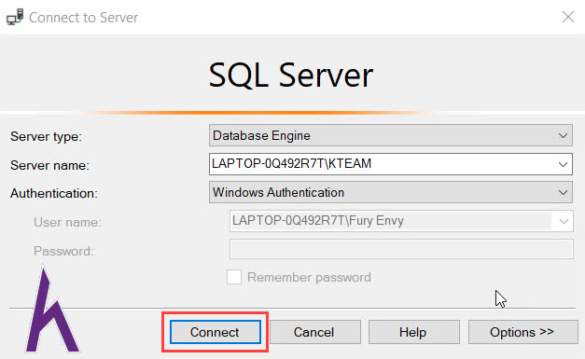

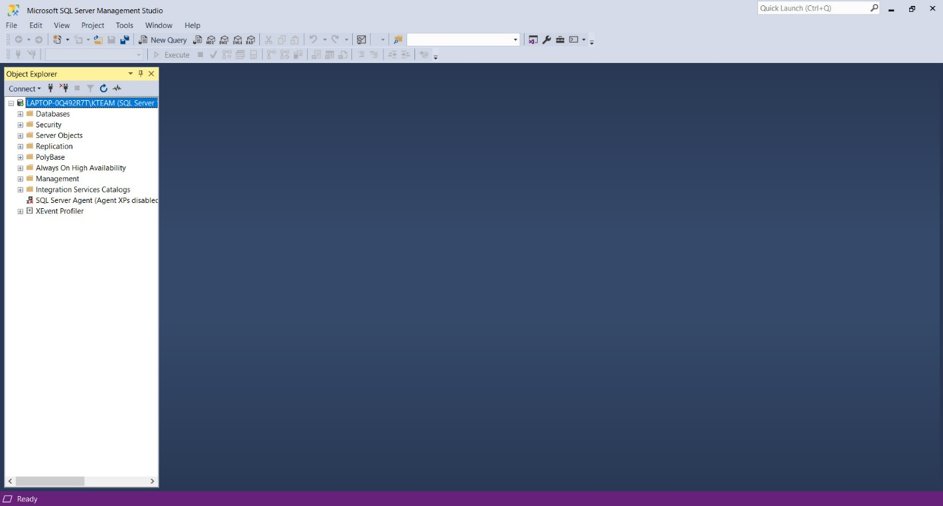

Cuối cùng cho chạy file data Highlands để có dữ liệu.

Nguồn kham khảo: <https://howkteam.vn/course/huong-dan-cai-dat/cai-dat-sql-server-2019-4058>

1. **Hướng dẫn cài đặt IDE for Enterprise Java and Web Developers**

Eclipse tải về là dạng phần mềm portable, nghĩa là bản tải về giải nến ra là có thể sử dụng luôn mà không phải cài đặt.

Sau khi tải về eclipse hãy giải nén ra và mở bằng cách double click vào file eclipse.exe.

Chúng ta phải chọn worksapce (nơi lưu các project mà ta tạo ra bằng Eclipse) cho eclipse. Ở bước này cô chọn thư mục chứa project của chúng em bằng cách nhấn Browse.

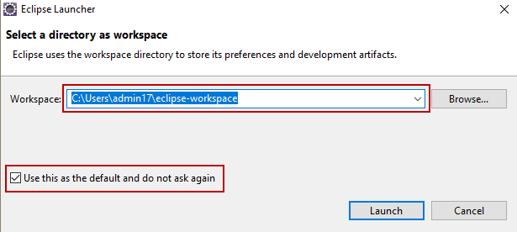

1. **Hướng dẫn cài đặt để chạy phần mềm Quản lý quán café Highlands**

**B1:** Đầu tiên là tạo một thư mục với tên bất kỳ và giải nén Highlands.rar đến đó. Nơi đấy được xem là 1 workspace để eclise hoạt động.

Thư mục tạo mới gồm các thư mục:

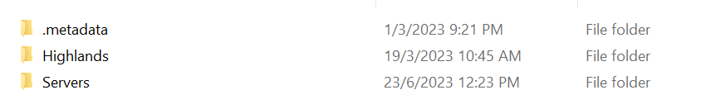

**B2:** Chạy Eclipse IDE và nhấn vào Browse… để chỉ định đến thư mục vừa tạo và nhấn Launch

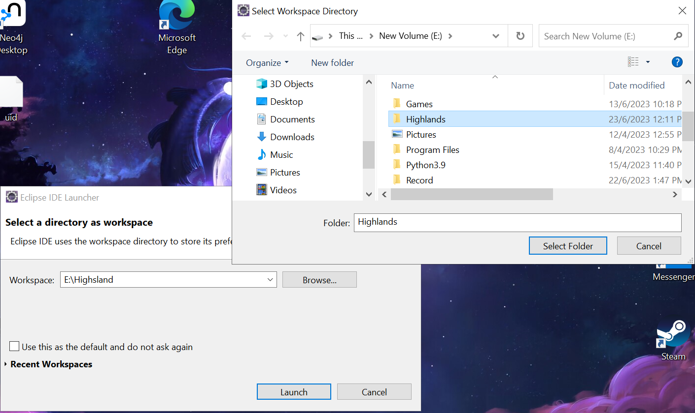

**B3:** Khi vào được project tiến hành kiểm tra xem server đã được cài đặt chưa bằng cách vào mục Servers ở dưới cửa sổ làm việc. Nếu chưa thì click chuột phải trỏ New -> Server

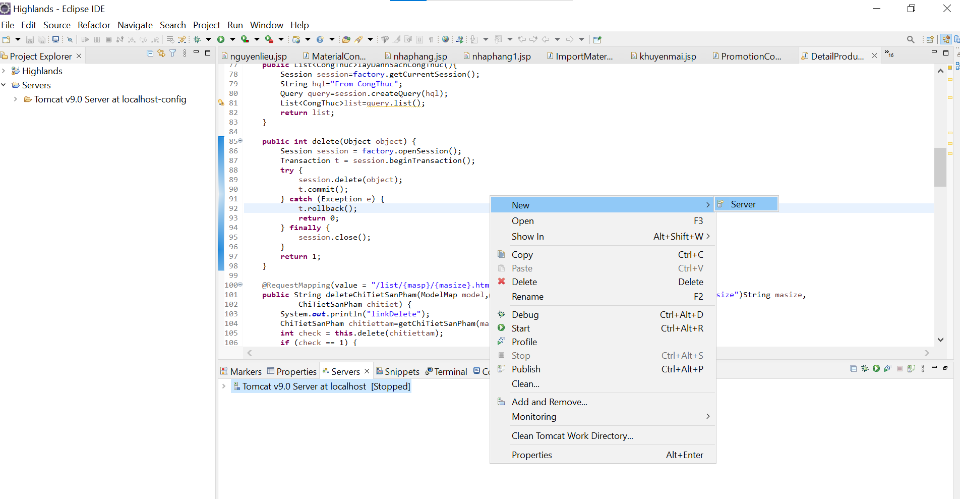

Ở cửa sổ New Server ta chọn Apache -> Tomcat v9.0 Server

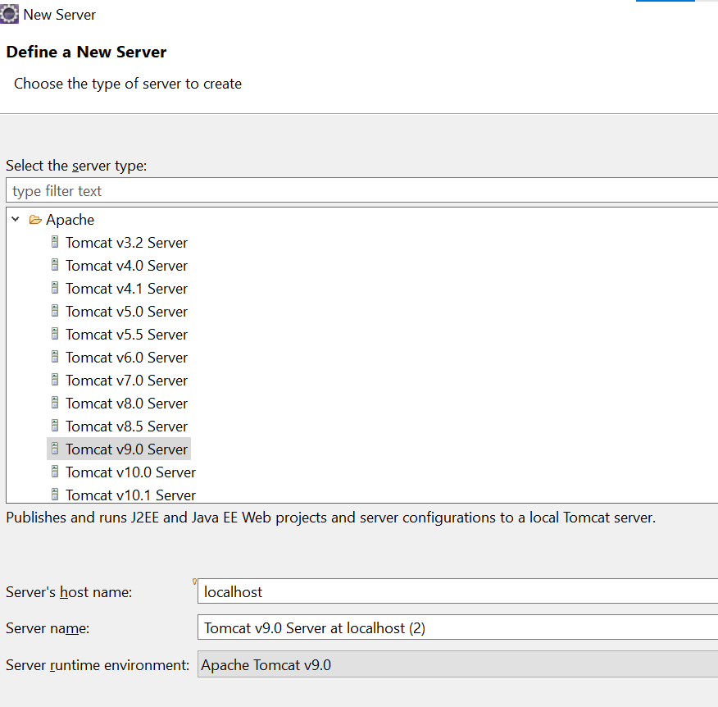

Chú ý góc phải có một nút Add, chúng ta nhấn vào và chọn đường dẫn đến Tomcat v9.0 đã cài đặt.

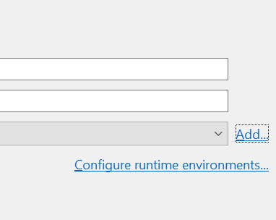

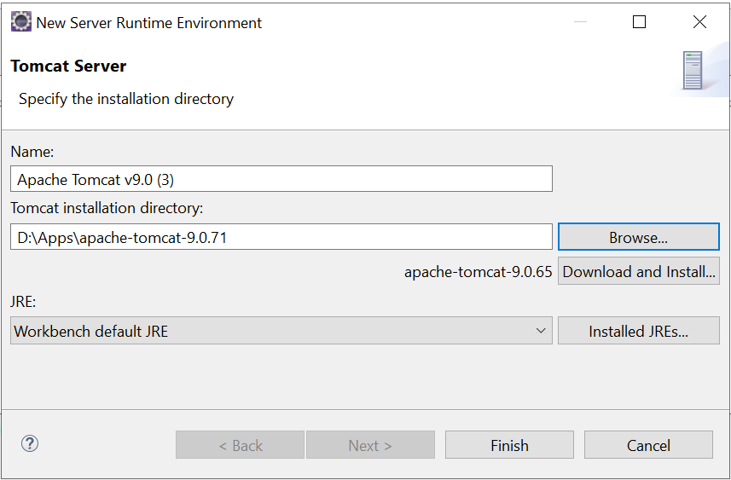

Cửa sổ cũng hỗ trợ tải nếu chưa có. Sau khi hoàn thành nhấn Finish.

*(Ở bước 4, 5 là để kiểm tra cấu hình của phần mềm có đúng không, cô có thể bỏ qua các bước này).*

**B4:** Bước tiếp theo chúng ta sẽ kiểm tra thư viện của project bằng cách chuột phải vào tên project ở Project Explorer (Highlands) -> Build Path -> Configure Buid Path …

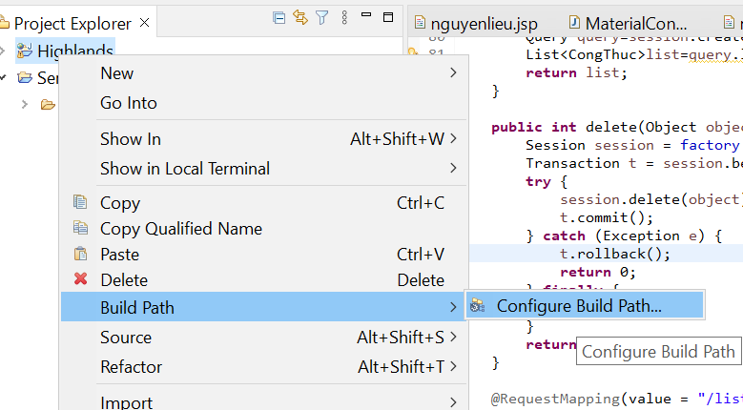

Ở cửa sổ này ta nhấn vào tab Libraries kiểm tra các thành phần có đủ trong hình:

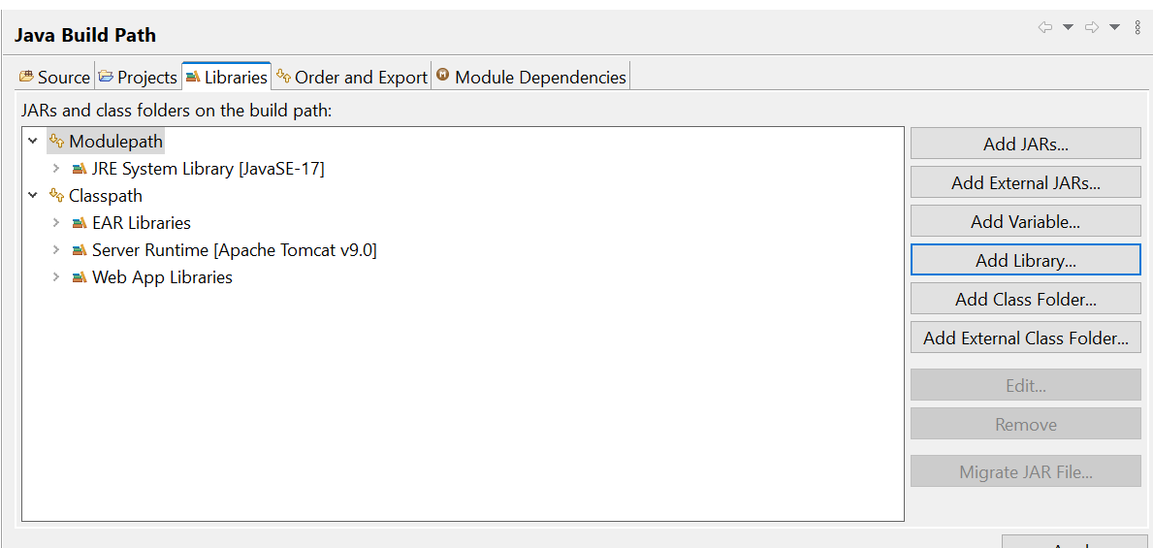

Nếu như thiếu thành phần nào thì chúng ta sẽ thêm bằng cách nhấn trỏ vào phần Modulepath hoặc Classpath và nhấn Add Library.. ở bên tay phải của cửa sổ chọn mục cần thêm

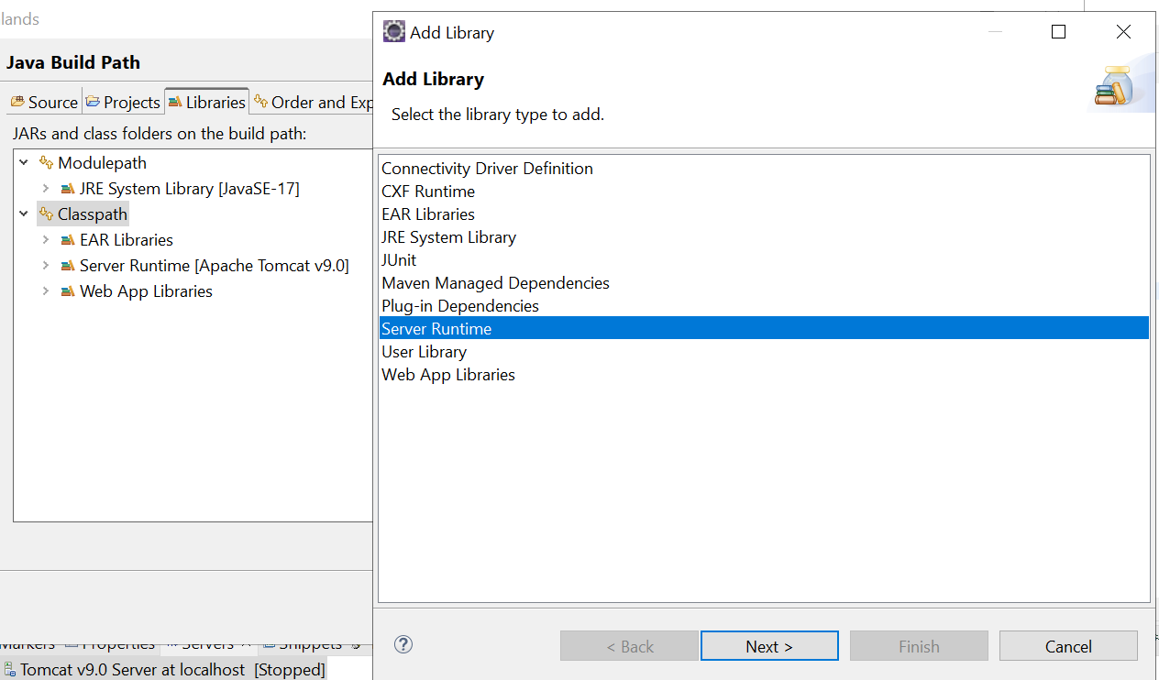

Đối với mục Server Runtime ta sẽ nhấn next và chọn bản tomcat 9.0 và finish

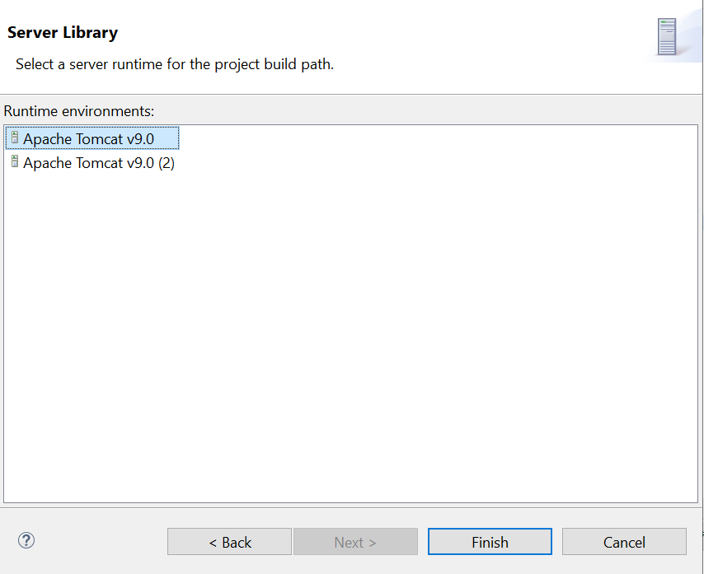

**B5:** Ở bước này ta chú ý vào phía bên tay trái của cửa sổ làm việc Properties có mục Project Facets và nhấn vào và kiểm tra xem các thông số có giống với hình sau: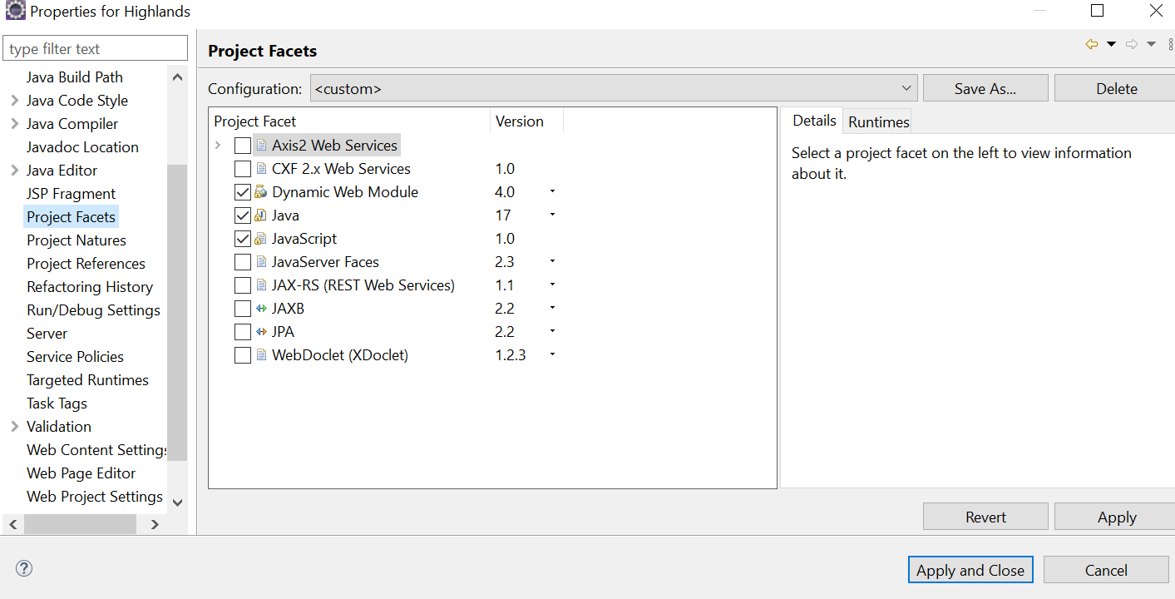

Nếu thông số sai có thể tinh chỉnh lại.

**B6:** Chạy file data trong SQL server và chọn vào file spring-config-hibernate.xml để kiểm tra thông tin kết nối cơ sở dữ liệu để tinh chỉnh:

Đường dẫn file: Highlands -> src -> main -> webapp -> WEB-INF -> configs -> spring-config-hibernate.xml

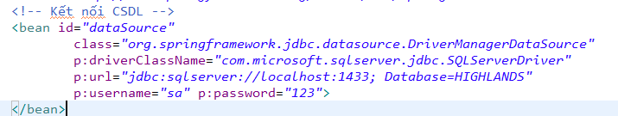

Các thông số phải trùng khớp với thông tin trên Sql server như tên database, tài khoản username (tên login) và password.

Kiểm tra cổng TCP/IP: Bật Sql Server Configuration Manager và enable các cổng của server

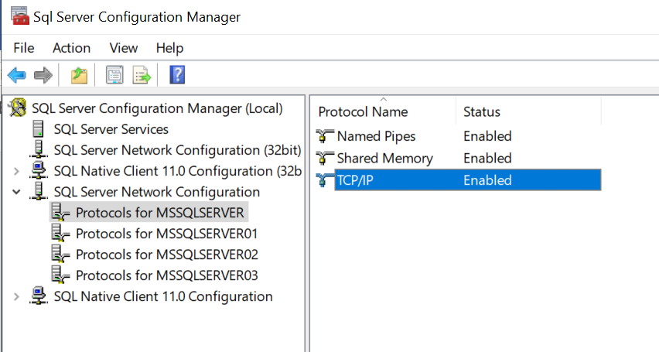

Kiểm tra Ip và port:

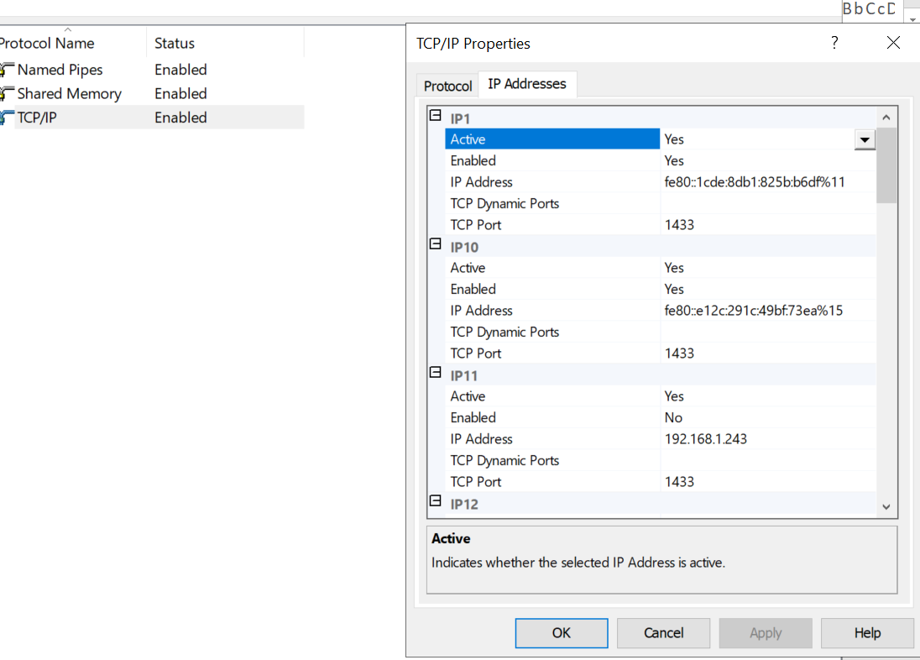

Lưu ý: Trong trường hợp có lỗi, cô có thể thử tắt (disable) các cổng TCP/IP ở các server khác và chỉ sử dụng 1 server chính.

**B7:** Chạy phần mềm bằng cách click phải vào project Highlands bên tay trái (tab Project Explorer) và chọn Run As -> Run on Server

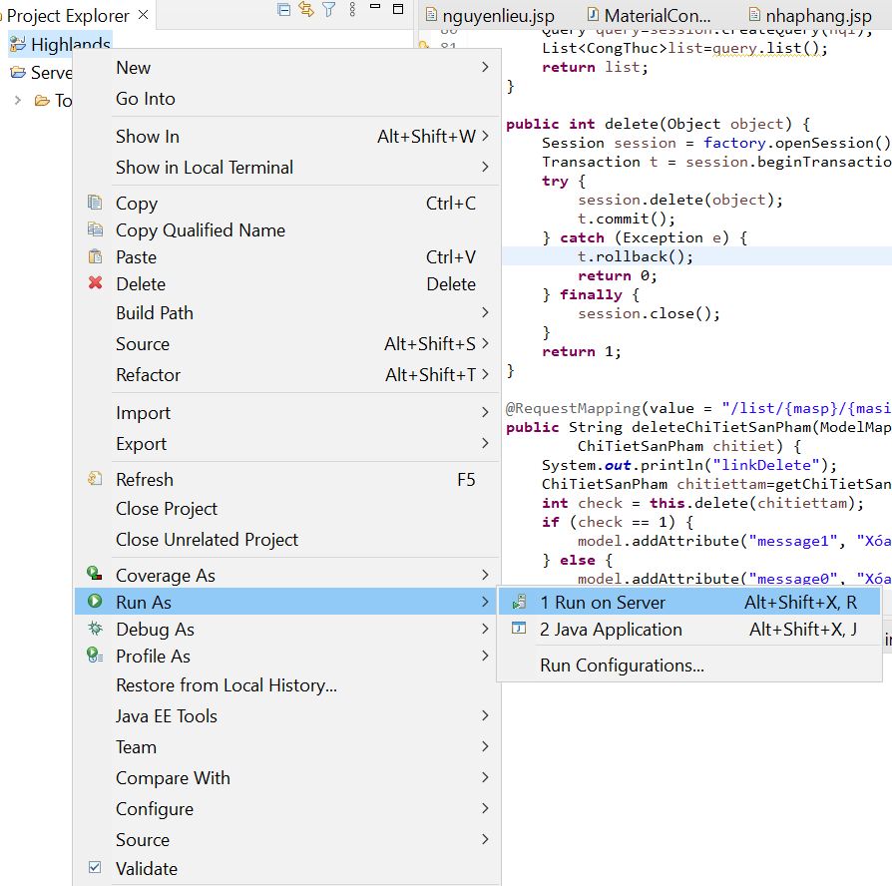

Chọn Tomcat 9.0

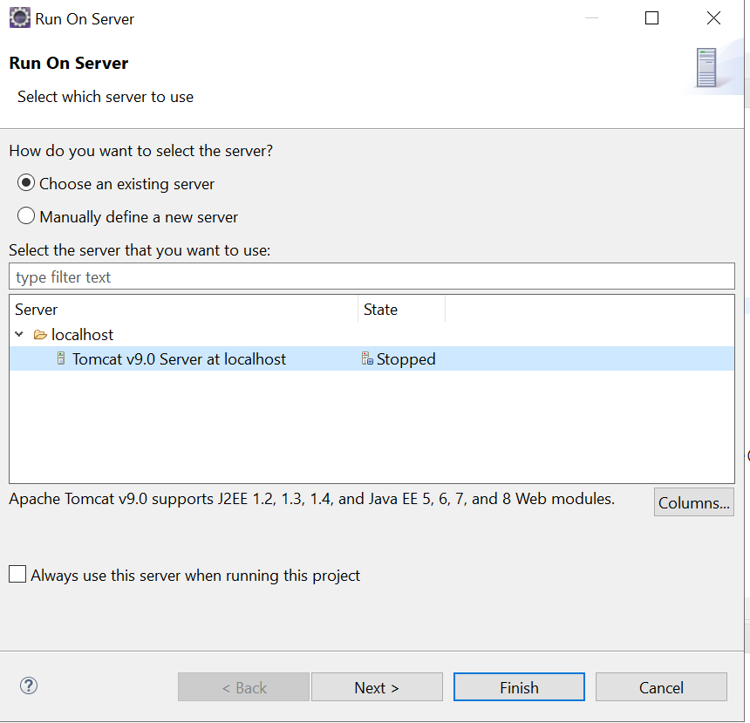

Chọn next, ở bước này nếu Highlands chưa được thêm vào tomcat thì, nhấn chọn Highlands ở bên trái và nhấn nút Add> và finish để chạy.

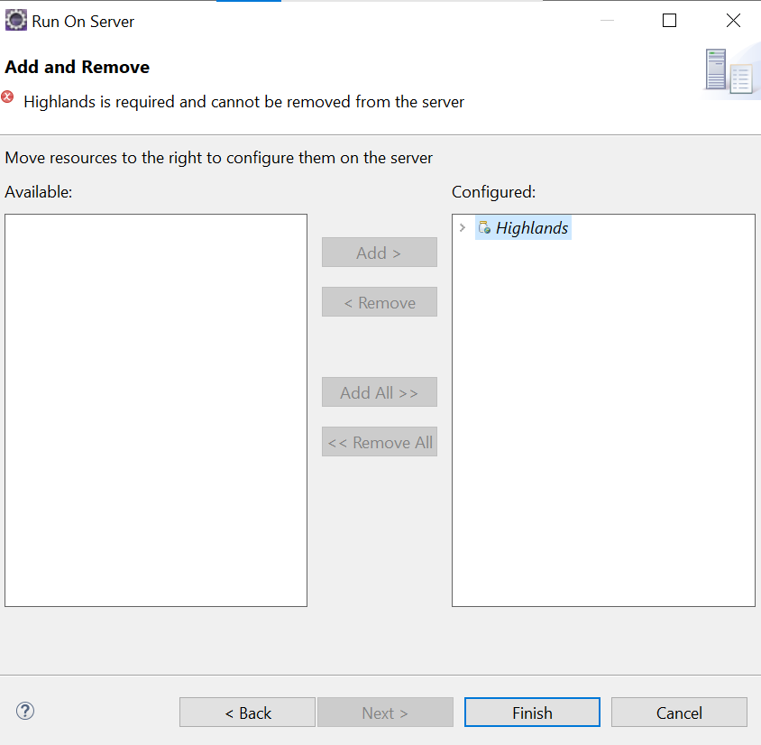

**B8:** Sau một khoảng thời gian chạy, cửa sổ trình duyệt cùng với phần mềm sẽ hiển thị như sau:

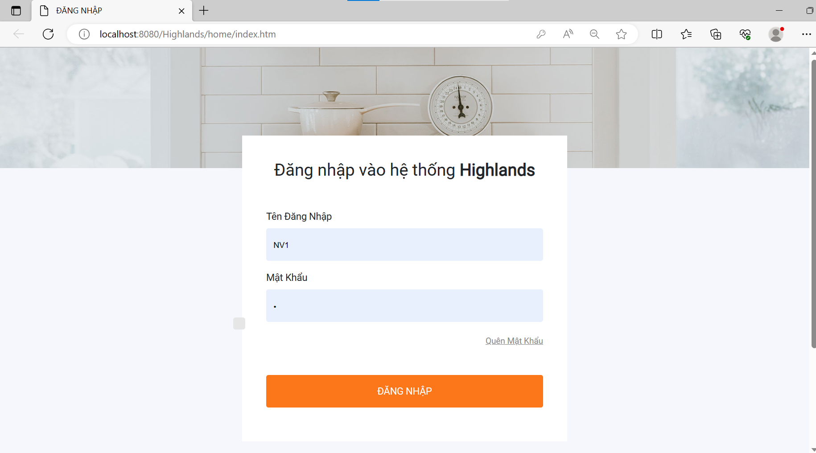

Để vào phần mềm của chúng em thì có 3 tài khoản phân quyền như sau:

- Admin: Tên đăng nhập – NV0, Mật khẩu – 1

- Quản lý: Tên đăng nhập – NV1, Mật khẩu – 1

- Nhân viên: Tên đăng nhập – NV2, Mật khẩu – 234

**Lưu ý:** Trong trường hợp chạy phần mềm không được, cô có thể thử remove project ra khỏi server tomcat 9.0 và thêm vào lại. Tuy nhiên thì hành động này có thể làm mất một vài hình ảnh được lưu trong thư mục cục bộ .metadata “\.metadata\.plugins\org.eclipse.wst.server.core\tmp1\wtpwebapps\Highlands\resources\img\sanpham”

Chọn vào mục Server và chuột phải vào Server Tomcat 9.0, nếu tomcat đang chạy thì nhấn Stop, tiếp theo nhấn Add and Remove…

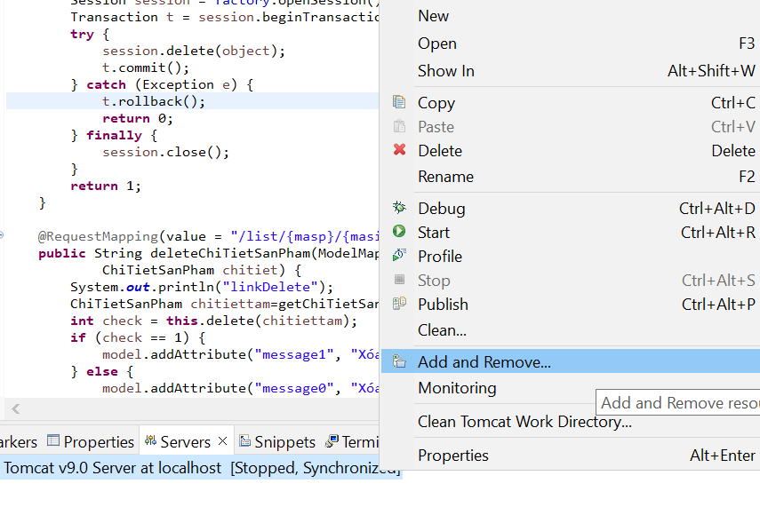

Chọn Highlands và nhấn < Remove -> Finish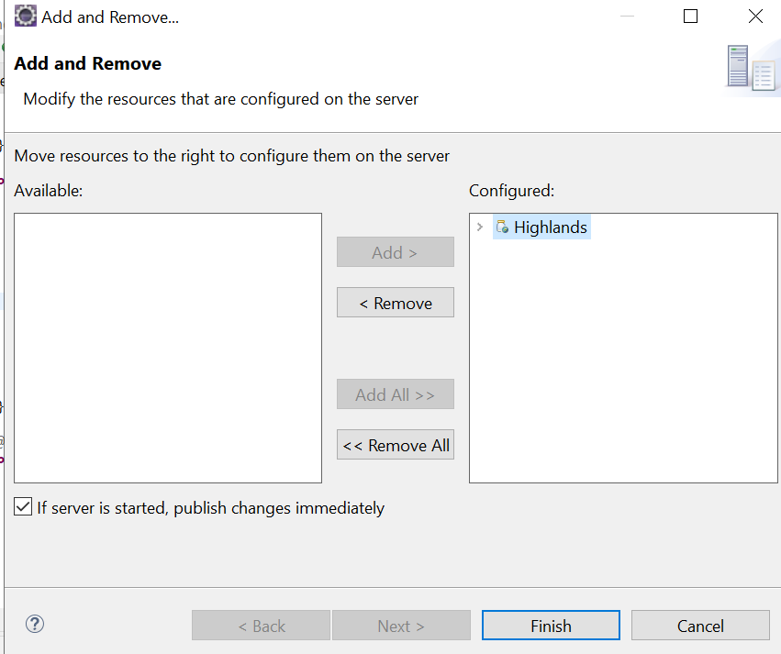

Và vào lại Add and Remove để Chọn Highlands -> Add > -> Finish để thêm vào lại.